EGOERA

AUTOMOBILEN MANTENTZEA HIZTEGIA  2012 | ZIRKULAZIOA HIZTEGIA  2018
191  txasis (4)  Ibilgailuaren sostenguko egitura, atal mekanikoak (esekidura, motorra eta transmisioa), kabina eta karrozeria bere gain hartzen dituena.  es chasis  fr châssis  en chassis | 671  txasis (4)  Autoen karrozeriaren azpiko egitura, istripua izanez gero askatzen den energia bereganatzen eta bidaiariak kanpoko erasoetatik babesten laguntzen duena.  es bastidor; chasis  fr cadre; châssis  en frame; chassis
55
txasis-zenbaki (4)
es número de bastidor
fr numéro de châssis
en frame number
56  VIN (4)  Sin. ibilgailua identifikatzeko zenbaki (4)  es VIN; placa de identificación del vehículo  fr NIV; plaque de numéro d’identification du véhicule;  numéro d’identification du véhicule  en VIN; vehicle identification number; vehicle identification  number plate | 587  ibilgailuaren identifikazio-zenbaki (4)  Sin. txasis-zenbaki (4); bastidore-zenbaki (4); VIN (4)  Ibilgailu baten fabrikatzaileak haren txasisean edo egitura autosostengatzailean irarritako zenbakia, ibilgailua identifikatzeko erabiltzen dena.  es número de identificación del vehículo; NIV; número de bastidor; VIN  fr numéro d'identification du véhicule; NIV; VIN  en vehicle identification number; VIN

PROPOSAMENA

AUTOMOBILEN MANTENTZEA HIZTEGIAN eta ZIRKULAZIOA HIZTEGIAN, honela utziko dira sarrera hauek:

SARRERA BERRIA

bastidore (4)
Ibilgailuaren sostenguko egitura zurruna, karrozeria eta ibilgailuaren osagai diren atal mekanikoak (motorra, esekidura-sistema, frenoak, gurpilak, direkzio-mekanismoa, etab.) finkatzeko oinarri dena.
es bastidor
fr cadre
en frame

671
txasis (4)
Ibilgailuaren bastidoreari atal mekaniko guztiak (motorra, esekidura-sistema, frenoak, gurpilak, direkzio-mekanismoa, etab.) finkatuta osatzen den egitura-multzoa.

es chasis
fr châssis
en chassis

ZIRKULAZIOA HIZTEGIAN, honela utziko da sarrera hau:

ibilgailuaren identifikazio-zenbaki (4)
Sin. VIN (4)
Ibilgailu baten fabrikatzaileak haren egitura autosostengatzailean irarritako zenbakia, ibilgailua identifikatzeko erabiltzen dena.
es número de identificación del vehículo; NIV; VIN
fr numéro d'identification du véhicule; NIV; VIN
en vehicle identification number; VIN

***OHARRA: Hasiera batean, txasis eta bastidore terminoak sinonimo gisa fitxa bakarrean jasota bazeuden ere, bereiztea eta fitxa banatan jasotzea erabaki da. Ingemecanicaren eta Motorgigaren webguneetan eskaintzen diren azalpen sakonei jarraituz, bereizi beharrekoak direla ikusi da.

AZTERKETA

EL BASTIDOR DE LOS VEHÍCULOS, TUTORIAL Nº69
https://ingemecanica.com/tutorialsemanal/tutorialn69.html

Tutorial nº 69 -
El Bastidor de los Vehículos
Índice de contenidos:
1- Introducción
1.1- Generalidades
2- Tipos de bastidores
2.1- Bastidor independiente
2.2- Bastidor de plataforma
2.3- Carrocería autoportante o monocasco
2.4- Bastidor tubular
3- Diseño de bastidores para vehículos industriales
3.1- Generalidades
3.2- Bastidor de largueros longitudinales
3.3- Bastidor autoportante
4- Montaje del bastidor auxiliar en vehículos industriales
4.1- Generalidades
4.2- Materiales para fabricación del bastidor
4.3- Configuración de los largueros
4.4- Travesaños
4.5- Uniones atornilladas

1- Introducción
1.1- Generalidades
Se llama bastidor en los vehículos a aquella estructura rígida donde se fijan de una u otra forma, tanto la carrocería como los distintos elementos y grupos mecánicos que componen un vehículo (motor, elementos del sistemas de transmisión, suspensión, etc.).
El bastidor de los vehículos, además de soportar el peso de todos estos elementos y partes que componen a un vehículo automóvil, también deberá soportar las sobrecargas de uso que incluyen, además del peso propio de la carga que transporte y de los ocupantes del vehículo, las cargas dinámicas e inerciales originadas por el funcionamiento de los distintos elementos y por el propio movimiento del vehículo.
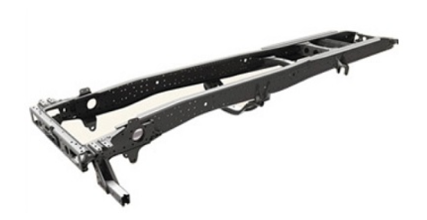
En su forma más elemental, tal como se muestra en la figura adjunta, el bastidor de un vehículo lo puede constituir un conjunto formado por dos elementos longitudinales situados simétricamente a ambos lados del eje longitudinal del vehículo, llamados largueros, que están unidos transversalmente por medio de otras estructuras más cortas, en número variable, denominadas travesaños.
El travesaño de mayor inercia y resistencia (llamado a veces puente) suele montarse en la parte delantera del bastidor, con objeto de poder soportar tanto el motor como la suspensión delantera del vehículo.
Aunque ya se verán más adelante los distintos tipos de bastidores existentes para vehículos, la geometría de los bastidores convencionales suelen ser tal que se presentan más estrechos en la parte delantera, a fin de permitir que las ruedas direccionales puedan girar y poder mantener la misma rodada (distancia entre ruedas) que en las ruedas traseras.
Por otro lado, la mayor anchura del bastidor se suele situar en la parte trasera, y sirve para distribuir el peso de la carrocería y la carga más cerca de las ruedas traseras, con objeto de dar mayor estabilidad al vehículo. Además, esta mayor anchura permite ofrecer también una mayor protección al vehículo en caso de impacto lateral.

2- Tipos de bastidores

2.1- Bastidor independiente
Los primeros diseños de bastidores se basaban en el conjunto formado por dos largueros longitudinales laterales, fabricados de chapa laminada con perfil cajeado o en "C", enlazados entre sí mediante travesaños, constituyendo una base sobre la que se montan los órganos mecánicos y la carrocería del vehículo. Este tipo de bastidor presenta una gran rigidez, por lo que hoy en día todavía son ampliamente utilizados en camiones de carga, furgones ligeros y en vehículos todo terreno.
Habitualmente, cuando sobre el bastidor se han montado todos los elementos mecánicos del vehículo (motor, elementos del sistemas de transmisión, suspensión, etc.), entonces a este conjunto se le denomina "chasis".
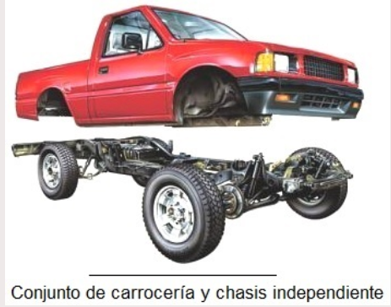

Por otro lado, se llama "carrocería" o latonería a aquella otra parte del vehículo sobre la que reposan los pasajeros o la carga, constituyendo la parte exterior vista del vehículo. Es decir, la carrocería constituye la envoltura externa del vehículo, careciendo normalmente de funciones estructurales y de resistencia.

El tipo de bastidor independiente está constituido por una estructura o armazón de acero compuesta por dos largueros longitudinales unidos mediante travesaños soldados, atornillados o remachados, dispuestos transversal o diagonalmente.

Este conjunto así formado posee una elevada resistencia y rigidez, constituyendo la base sobre el que se montan los órganos mecánicos y también la carrocería del vehículo. De esta manera, el bastidor es la estructura encargada de recibir y absorber todos los esfuerzos de flexión y torsión derivados del normal funcionamiento del motor y de la marcha o movimiento del vehículo.

Los bastidores suelen diseñarse con diferentes formas y geometría, con objeto de poder adaptarse a las diversos requerimientos (resistencia, distribución especial de carga, flexiones y torsiones elevadas...) en función de la tipología y uso del vehículo donde van a ser montados.

En este sentido y para mayor información, caben destacar los siguientes modelos de bastidores de tipo independiente:

• Bastidor en columna (o en "X"):
Bastidor en columna o en "X" que recibe su nombre por la geometría que presenta en forma de X, como se puede ver en la figura adjunta.
Este tipo de bastidor se estrecha por el centro, proporcionando al vehículo una estructura más rígida, que está diseñada para contrarrestar los puntos de torsión elevada.
El travesaño delantero en este tipo de bastidor suele ser muy robusto, con objeto de poder servir para la fijación a los anclajes de las suspensiones delanteras y elementos del motor.

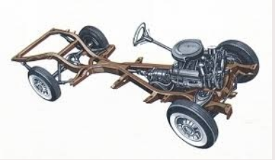

• Bastidor perimétrico o bastidor perimetral:
El bastidor perimétrico o de tipo perimetral se utiliza en ciertos modelos de automóviles y en algunas camionetas.
En este tipo de bastidor, los largueros soportan la carrocería del vehículo en su parte más ancha, ofreciendo así una mayor protección en caso de impacto lateral.
Presentan una configuración escalonada detrás y delante de las ruedas delanteras y traseras, respectivamente.
Con esta configuración, el bastidor permite formar una estructura de caja de torsión, que en caso de impacto frontal permite absorber gran parte de la energía generada durante la colisión.
Además, con este tipo de bastidor, que es un poco más ancho, se consigue dotar al vehículo de una mayor estabilidad.
La sección central de este tipo de bastidor cuando se usa en automóviles y camionetas ligeras está deprimida, a fin de conseguir un centro de gravedad más bajo y una menor altura total del vehículo, con lo que se consigue también una mayor estabilidad.
Por otro lado, los largueros suelen presentar una curvatura hacia arriba a fin de ofrecer mayor espacio para las suspensiones.
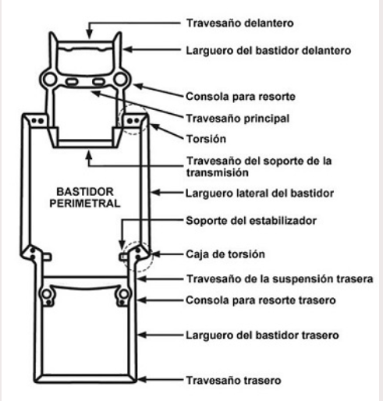
El uso de los sistemas de bastidor independiente de la carrocería presenta una serie de ventajas, entre las que destacan las siguientes:
›› Ofrecer una gran resistencia, permitiendo transportar cargas elevadas
›› Elevada rigidez para poder soportar grandes cargas estáticas y dinámicas sin sufrir grandes deformaciones
Como se ha dicho, actualmente sólo se emplea el tipo de bastidor independiente en vehículos industriales (camiones, autocares, furgones ligeros, etc.), y en vehículos todo-terreno.
Sin embargo, en vehículos ligeros y turismos, donde actualmente se utilizan sobretodo las carrocerías autoportantes, este sistema de chasis independiente no se emplea debido principalmente a los siguientes factores:
›› Elevado peso en el diseño del vehículo (mayor consumo y menor versatilidad del vehículo)
›› Presenta un centro de gravedad más alto, lo que disminuye la estabilidad y aumenta el coeficiente aerodinámico (mayor consumo)
›› Mayor coste de fabricación.
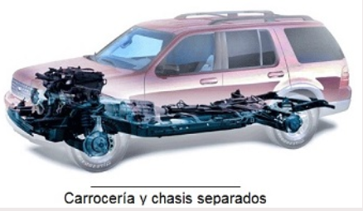

2.2- Bastidor de plataforma
El tipo de bastidor de plataforma realiza la función, como su propio nombre indica, de una plataforma portante y resistente.
Está constituido por un chasis aligerado formado por la unión de varias chapas soldadas, generalmente mediante soldadura por puntos, formando el conjunto una base de rigidez suficiente como para poder soportar los órganos mecánicos y posteriormente también la carrocería del vehículo.
En este caso, la carrocería del vehículo podrá unirse al bastidor o plataforma mediante el empleo de dos técnicas posibles:
• uniones atornillada a la plataforma, o bien,
• soldadura por puntos o uniones por remaches.
Debido a la elevada rigidez que proporciona la plataforma en este tipo de bastidor, la carrocería puede ser más ligera, además de poder ser compuesta de numerosos elementos desmontables que facilitan las labores de recambios y sustituciones en caso de desperfectos en alguna parte de la carrocería.

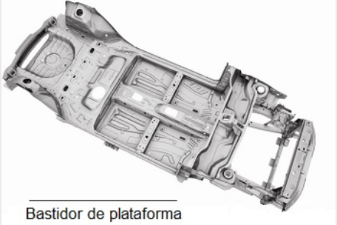

2.3- Carrocería autoportante o monocasco
El sistema de carrocería autoportante, o también llamada carrocería monocasco, es la opción más empleada actualmente en la fabricación de automóviles, sobre todo en vehículos ligeros y turismos, debido a que supone una reducción importante en el peso del vehículo, le dota de mayor flexibilidad y es mucho más barato su producción en serie.
Como su propio nombre indica, es un tipo de carrocería con función resistente por sí misma, es decir, no necesita de estructuras auxiliares para dotar de más resistencia al vehículo. Con ello se consigue reducir el peso del conjunto, lo que supone un ahorro en combustible en la marcha del vehículo.
En el caso de las carrocerías autoportantes, toda la estructura que conforma la carrocería constituye en sí misma parte del bastidor del vehículo.
Las carrocerías autoportantes o monocasco parten del concepto de conformar una estructura metálica envolvente constituida por la unión de elementos de chapa de diferentes formas y espesores, de manera que se consigue formar una caja resistente que se soporta a sí misma y a los elementos mecánicos que se fijen sobre ella.
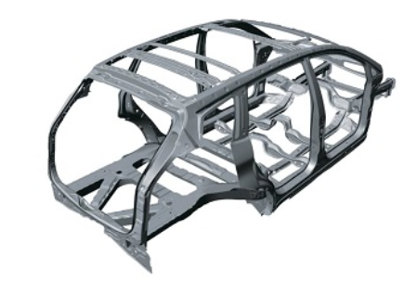
En este caso, casi todas las piezas que conforman las carrocerías monocasco van a estar unidas por medio de puntos de soldadura principalmente, aunque puedan existir diseños donde gran parte de componentes se unen por medio de uniones atornilladas para hacer más fácil las labores de sustitución o de reparación de desperfectos.
El diseño inicial de las carrocerías monocasco implica la realización de multitud de pruebas y ensayos previos antes de su comercialización del diseño definitivo, con objeto de comprobar su comportamiento ante las diferentes solicitaciones a que va a estar sometida la carrocería cuando el vehículo se encuentre en movimiento.
Este sistema constructivo tiene una serie de ventajas frente a lo demás tipos de carrocerías, entre las que destacan las siguientes:
• proporciona al vehículo de una gran ligereza, estabilidad y rigidez
• una vez definido el diseño de la carrocería, facilita su fabricación en serie, por lo que resultan más económicas
• presentan una posición del centro de gravedad más bajo, por lo que mejora la estabilidad del vehículo durante la marcha
• contribuyen a disminuir la generación de vibraciones y ruidos durante la marcha del vehículo, proporcionando una mayor sensación de confort a los ocupantes.
Como se ha dicho anteriormente, esta es la opción más utilizada en la fabricación de vehículos automóviles de los modelos más ligeros y turismos.
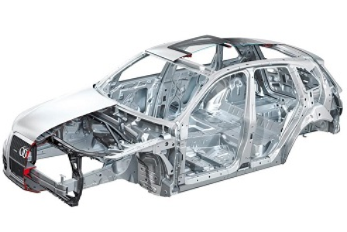
2.4- Bastidor tubular
El bastidor tubular forma una estructura en forma de celosía o perimetral a partir de elementos o barras tubulares que pueden tener secciones circulares, ovaladas o cuadradas.
Este tipo de bastidor nace de la necesidad de obtener estructuras más ligeras y esbeltas. Son estructuras de tipo celosía principalmente, dando lugar a un conjunto muy rígido y ligero.
Como se aprecia en la figura adjunta, el bastidor tubular se constituye por un armazón de tubos soldados entre sí que adopta la forma de una especie de jaula.
A este entramado se anclan, directamente o a través de un sub-bastidor, el resto de elementos del automóvil.
El elevado costo para la fabricación de este tipo de bastidor hace que su uso se limite a pequeños vehículos de competición o algunos prototipos de automóviles que por alguna circunstancia requieran una gran reducción de peso.
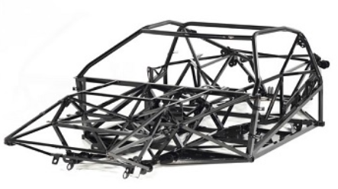

BASTIDOR_DICCIONARIO MOTORGIGA

https://diccionario.motorgiga.com/bastidor
El bastidor, en el sentido clásico de la palabra, es la armazón metálica que sirve para fijar y relacionar entre sí los distintos órganos y grupos mecánicos del automóvil (transmisión, suspensión, ruedas, carrocería, etc.). Así, tiene la doble finalidad de asegurar la unión entre los grupos mecánicos que constituyen el automóvil y soportar la carrocería y la carga. Además, el bastidor debe asegurar que la posición relativa de unos órganos respecto a otros permanezca fija o varíe dentro de posiciones preestablecidas para su correcto funcionamiento, como es el caso del puente posterior, las ruedas, etc. El tipo de esfuerzos que debe soportar el bastidor, debido a las características de marcha de los automóviles (irregularidades del terreno, aceleraciones y frenados bruscos, curvas a grandes velocidades, etc.), lo constituyen solicitaciones dinámicas y violentas, repetidas y alternativas, que casi siempre tienen el carácter de «impacto», con una secuela de vibraciones que producen el endurecimiento del material, reduciendo su resistencia.
De lo anteriormente expuesto se deducen las principales características que debe cumplir el bastidor:
a) gran rigidez, es decir, ha de poder soportar los esfuerzos que se producen en la marcha, sin deformarse, en cualquier sentido;
b) elevada resistencia a la fatiga
c) peso relativamente pequeño, para mantener baja la relación peso/potencia por una parte y abaratar el coste por otra.
Pero esta última característica está en oposición a las anteriores, ya que un aumento de rigidez supone un incremento de peso; precisamente este problema ha hecho evolucionar las formas constructivas del bastidor, pasando a sus substitutos modernos (carrocería autoportante, plataforma-bastidor, etc.).

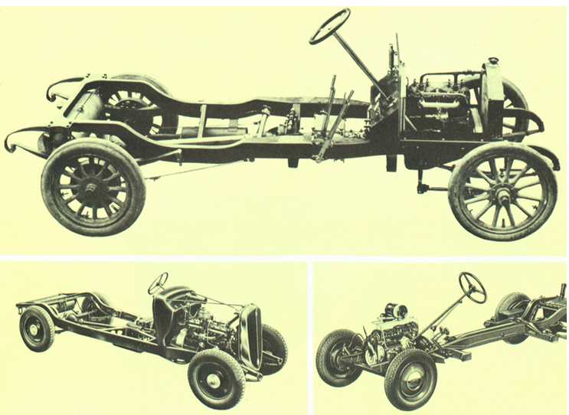

Los primeros bastidores se construyeron de madera, pasando luego a emplear perfiles y tubos metálicos. Posteriormente se utilizó la plancha de acero embutida, empleando los remaches para unir los diversos componentes del bastidor.
Actualmente los bastidores tradicionales están prácticamente en desuso salvo contadas excepciones como, por ejemplo, algunos vehículos todo terreno puros, que suelen utilizar un bastidor en forma de escalera. El cálculo de las secciones necesarias debe hacerse con prudencia, reduciendo las cargas de seguridad a 1/20 de las resistencias normales a la tracción estática. El acero ha de ser de buena calidad y con poco carbono. Con estas características y perfiles se consiguen los objetivos de buena resistencia a las solicitaciones y poco peso, así como facilidad de anclaje de los diversos órganos.
En su forma más clásica el bastidor está formado por dos largas piezas paralelas, denominadas largueros, unidas entre sí por una serie de travesanos dispuestos separadamente o en forma de cruz para ganar en robustez (es la denominada forma de escalera). Tanto los largueros como los travesaños van provistos de los anclajes de los diversos órganos (motor, suspensión carrocería, etc.). En los primeros bastidores los largueros eran prácticamente paralelos en toda su longitud. Entonces se disponían, entre los dos travesanos anteriores, dos falsos largueros que servían para soportar el motor.
El tipo de vehículo, de carrocería, de suspensión de utilización, etc., determinan la forma concreta que adoptan tanto los largueros como los travesanos. Lógicamente, el bastidor para un camión difiere mucho del bastidor para un turismo con suspensión independiente en las ruedas delanteras, por citar un ejemplo. Básicamente, el bastidor de un camión está formado por dos robustos largueros paralelos y prácticamente rectos integrados por perfiles en U y chapa soldada en lado abierto, en forma de caja; los travesanos, de la misma constitución, son también paralelos entre sí y están presentes en número variable. Con objeto de aligerar aún más el bastidor, los largueros llevan una serie de agujeros en toda su longitud. En cambio, en los bastidores modernos para coches, la forma clásica del mismo ha desaparecido prácticamente, para ganar en funcionalidad. Para que los elementos de suspensión, puente trasero, resortes, ballestas, etc., puedan desplazarse en su movimiento alternativo, y al mismo tiempo para rebajar al máximo la altura del piso del vehículo, los distintos elementos del bastidor adoptan cada vez formas más curvadas con objeto de adaptarse a las conveniencias de colocación de los distintos órganos y mecanismos del coche. Así se obtienen los bastidores modernos con formas bastante diferentes a la clásica conocida, como ocurre en los modelos norteamericanos Ford, Mercury y Cadillac. En la mayoría de bastidores modernos, para darles mayor rigidez, se adoptan dos grandes travesanos centrales en forma de cruz y, además, los coches con suspensión independiente en las ruedas delanteras suelen llevar un robusto travesano anterior sobre el que se montan los soportes de las ruedas.
Finalmente, están los bastidores especiales para coches deportivos o de competición, que normalmente son tubulares. Tienen la gran ventaja de su reducido peso manteniendo una gran robustez y resistencia a las deformaciones. El inconveniente es su mayor coste, razón por la cual no se han aplicado a los coches de serie. Prácticamente, el bastidor en su forma clásica ha quedado limitado para su uso en camiones y demás vehículos industriales de tipo medio y pesado. En cambio, en el campo de los automóviles y vehículos ligeros, la evolución ha seguido dos trayectorias distintas, según se trate de los fabricantes norteamericanos o de los europeos.
En EE.UU. se sigue empleando el sistema de bastidor separado de la carrocería. Este bastidor ha sufrido las modificaciones ya citadas para convertirse en más ligero y funcional. Aunque esta solución represente ciertos inconvenientes, como son el ser una estructura más pesada y menos resistente que la carrocería autoportante, supone unas ventajas que, para el mercado al que van dirigidas las ventas, son fundamentales. En efecto, el hacer la carrocería independiente del bastidor facilita el montaje y la construcción de los distintos órganos mecánicos, y posibilita el cambio frecuente del tipo de carrocería. Como es sabido, los fabricantes norteamericanos ofrecen cada año nuevos modelos de carrocerías de todos sus fabricados, que normalmente conservan el bastidor y adoptan una nueva carrocería. Esta facilidad de reacción no sería posible con carrocerías autoportantes, en las que las modificaciones importantes de la misma pueden afectar a la resistencia estructural del conjunto.
Los constructores europeos, a excepción de los británicos, abandonaron hace bastante tiempo la solución de bastidor y carrocería independientes y pasaron a la solución de construir la carrocería y el bastidor como una estructura única, formada por los distintos elementos de la carrocería y del piso (montantes, techo, pasarruedas, marcos, refuerzos en forma de caja, etc.) unidos entre sí mediante soldadura eléctrica. La mayoría de los elementos se obtienen por estampación en frío de chapa de acero. Esta estructura forma una verdadera viga armada en toda su dimensión, que garantiza una gran rigidez con su peso relativamente bajo. Este tipo de carrocería se denomina precisamente por su función carrocería autoportante, y también se la conoce como monocasco. Sobre la misma se colocan los distintos grupos mecánicos, bien directamente o con la interposición de apropiados elementos elásticos (motor, suspensión, etc.). Con objeto de lograr mayor rigidez sobre la parte inferior del piso se aplican a menudo largueros y traviesas de chapa embutida en forma de caja.
La adopción de esta solución por los constructores europeos se remonta al año 1922, en el que la fábrica Lancia lanzó su modelo Lambda. No obstante, los fabricantes europeos volvieron a considerar la solución de bastidor separado, dadas las ventajas que ello representa. Pero con la experiencia adquirida en la fabricación de carrocerías autoportantes, han encontrado una solución intermedia consistente en la llamada plataforma-bastidor. En este caso el bastidor no está constituido por los clásicos largueros y travesanos, sino por una plataforma de chapa embutida reforzada por distintos elementos en forma de caja y a veces por elementos integrantes de la propia carrocería. Esta solución, que ofrece las ventajas del bastidor separado de la carrocería, puede tener gran aplicación con el incremento de las carrocerías a base de materiales plásticos. Algunos coches europeos de gran difusión adoptaron el sistema de plataforma, como fueron el Citroen 2 CV y el VW «escarabajo».
Antes de finalizar, convendría citar algunas cuestiones relativas al mantenimiento y averías del bastidor. Como éste se encuentra sometido a numerosos y complicados esfuerzos, difíciles de identificar y a veces de magnitud considerable y, debido a las condiciones en que trabaja, con sobrecargas, tránsito sobre firmes no asfaltados, etc., es necesario observar periódicamente su estado para que no se produzcan deformaciones ni se inicien grietas en los puntos de mayor fatiga. Para realizar estas observaciones periódicas es necesario proceder a un cuidadoso lavado del bastidor y de las suspensiones, con objeto de detectar las posibles grietas y proceder a eliminarlas por soldadura eléctrica antes de que se agranden y acaben por cortar el elemento afectado (larguero, travesano, etc.). Hay que tener en cuenta que las posibles deformaciones del bastidor pueden producir desalineaciones en los grupos mecánicos, con el consiguiente desgaste anormal de determinadas piezas; además, la conducción puede resultar peligrosa e insegura. Otra fuente de averías, si no se efectúa un cuidadoso mantenimiento, lo constituye la corrosión. El bastidor, por su situación, se encuentra sometido directamente a la acción de una serie de agentes corrosivos, como son polvo, barro, agua, sales, aire, etc., que lo destruirían si no estuviera debidamente protegido con substancias adecuadas. Al principio, estas substancias estaban constituidas a base de pinturas de minio bituminosas. Posteriormente se adoptaron protectores a base de plásticos, con los que se han obtenido resultados bastante satisfactorios.

AUTOBASTIDOR O CHASIS_DICCIONARIO MOTORGIGA

AUTOBASTIDOR
https://diccionario.motorgiga.com/diccionario/autobastidor-definicion-significado/gmx-niv15-con346.htm

Conocido también con el nombre de chasis, es el conjunto del bastidor y de todos los órganos mecánicos. Comprende, por tanto, el motor (con el sistema de alimentación, depósito y tubo de escape), suspensiones delanteras y traseras, instalación de frenos, ruedas, mecanismos de dirección o instalación eléctrica.

Los primeros automóviles eran prácticamente unos simples autobastidores, ya que la carrocería se reducía al mínimo, es decir, a un capó de protección del motor, los asientos y algunos revestimientos de acabado. Incluso el famoso carro de vapor de Cugnot, considerado el progenitor del automóvil, era, en la práctica, un autobastidor rudimentario.

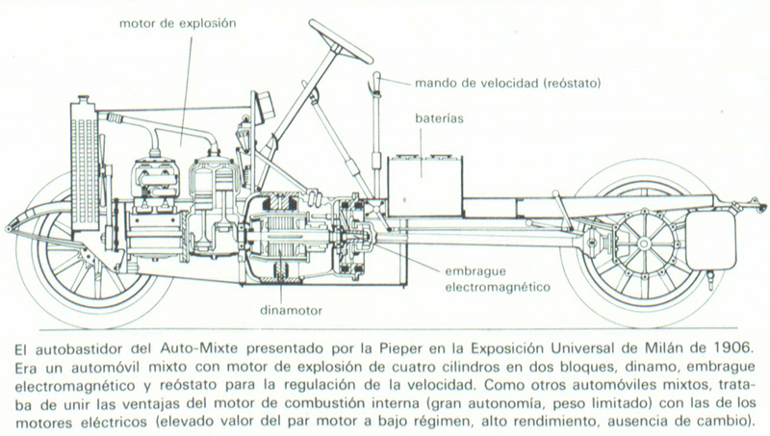

Con el progreso de la técnica del automóvil, los autobastidores comenzaron a revestirse con carrocerías cada vez más completas y lujosas, construidas normalmente por expertos artesanos que, hasta poco tiempo antes, se dedicaban a la construcción de coches de caballos. Las fábricas de automóviles se limitaban, por tanto, a la construcción de los autobastidores, que luego se encomendaban a los carroceros, cuyo trabajo frecuentemente se realizaba siguiendo los deseos expresos de los clientes.

El autobastidor, como conjunto, ha ido siguiendo, naturalmente, la evolución de las partes que lo componen; en especial, la evolución del bastidor ha cambiado de forma muy acusada el concepto original de autobastidor. Efectivamente, con la introducción de la estructura portante y, más tarde, de la carrocería monocasco (autoportante), el autobastidor ha perdido su aspecto característico, que, en la actualidad, tan sólo puede verse en autobastidores de coches de carreras (fórmulas y prototipos) y de camiones. En la mayoría de los automóviles modernos, salvo algunos modelos (en particular americanos), es difícil distinguir netamente el autobastidor de la carrocería. En efecto, en los coches modernos, los elementos portantes son esencialmente la plataforma y los pequeños bastidores auxiliares que existen frecuentemente para soportar el grupo propulsor y las suspensiones.
Es importante observar que los autobastidores de antes realizaban de fprma absoluta diversas funciones, en especial la de resistencia de la estructura. En cambio, en los coches modernos, es difícil que la carrocería no colabore, al menos en parte, al soporte de las solicitaciones transmitidas por el motor, los frenos y el suelo, por medio de las ruedas, incluso en los casos en que el bastidor se halla separado de la carrocería. Por este motivo, la construcción de carrocerías especiales se ha ido haciendo cada vez menos frecuente en los años setenta y las fábricas tan sólo en casos excepcionales suministran los grupos mecánicos y una parte del conjunto de la carrocería para la construcción de «dream cars». No obstante, la introducción de las normas de seguridad, con las pruebas de choque contra una pared, podría posiblemente sugerir un retorno a la forma original del autobastidor, con un bastidor propiamente dicho empleado como elemento de amortiguamiento del choque y de contención de todos los órganos mecánicos y, de forma especial, del motor.

BASTIDOR, CHASIS, MOTOR 66
http://www.motor66.com/diccionario-tecnico-del-automovil/article/83-bastidor
Bastidor
Definición de: Bastidor
También llamado chasis. En sentido estricto, es el armazón sobre el que se montan los distintos elementos del coche, como motor, transmisión, suspensión y carrocería. Y en sentido amplio, incluye también los mecanismos de dirección, suspensión, frenos y ruedas

http://www.motor66.com/diccionario-tecnico-del-automovil/article/204-chasis
Chasis
Definición de: Chasis
Estructura donde se sujetan las suspensiones de un vehículo y que soporta la carrocería. En la actualidad el chasis está integrado en las denominadas carrocerías autoportantes. El chasis también soporta normalmente el motor y la transmisión. El chasis suele estar formado por dos largueros longitudinales y por varios transversales para sujetarlos y aportar rigidez al conjunto.

DICCIONARIO DE LA LENGUA ESPAÑOLA
bastidor De bastir.
1. m. Armazón que sirve para fijar, encajar o soportar algo como un lienzo, una tela, un cristal de una ventana, etc.
2. m. Mar. Armazón de hierro o bronce en que la hélice apoya su eje cuando no es fija, como sucede en ciertos buques mixtos.
3. m. Mec. Armazón metálica que soporta la carrocería de un automóvil. Los coches llevan grabado en el bastidor su número de identificación.
4. m. Mec. Conjunto del bastidor con el motor y las ruedas.
5. m. Teatro. Cada una de las armazones que, dando frente al público, se coloca a los lados del escenario y forma parte del decorado

chasis
Tb. chasís en acep. 1, Bol., Chile, Col., C. Rica, Ec., Guat., Méx. y Pan.
Del fr. châssis.
1. m. Armazón del automóvil que soporta la carrocería.
2. m. Fotogr. Bastidor donde se colocan las placas fotográficas.

EUSKALTZAINDIAREN HIZTEGIA

txasis
iz. Ibilgailuetan, motorrari eta karrozeriari eusten dion egitura zurruna. Ik. bastidore. Txasisaren zenbakiaren bidez jakin zuen Poliziak autoa Frantzian ostu zutela

bastidore
1 iz. Heg. Egitura bat jasaten duen euskarria.
2 iz. pl. Heg. Antzezlan bateko dekorazioa osatzen duten albo bietako egiturak. Grisellek lasterka egin zuen bastidore artean.
3 iz. Heg. Oholtxoz edo makilatxoz eginiko egitura, brodatze edo pintura-lanak egiteko ehunak edo oihalak ezartzen direna. Jostunaren bastidore gaineko ehuna baino josiago eta zulatuago utzi zuten

CERCATERM
- La informació d'aquesta fitxa procedeix de l'obra següent:
TERMCAT, CENTRE DE TERMINOLOGIA. Diccionari de trànsit. Barcelona: Enciclopèdia Catalana: TERMCAT, Centre de Terminologia, 2000. 245 p. (Diccionaris de l'Enciclopèdia. Diccionaris terminològics)
ISBN 84-412-0477-2; 84-393-5162-3
Les dades originals poden haver estat actualitzades o completades posteriorment pel TERMCAT.
  - ca bastidor, n m
  - ca bastiment, n m sin. compl.
  - es bastidor
  - fr cadre
  - en frame
<Trànsit > Vehicle > Elements de seguretat>
Armadura bàsica d'un vehicle damunt la qual són muntats la carrosseria, el motor, la transmissió i d'altres elements mecànics.

- La informació d'aquesta fitxa procedeix de l'obra següent:
TERMCAT, CENTRE DE TERMINOLOGIA. Diccionari de trànsit. Barcelona: Enciclopèdia Catalana: TERMCAT, Centre de Terminologia, 2000. 245 p. (Diccionaris de l'Enciclopèdia. Diccionaris terminològics)
ISBN 84-412-0477-2; 84-393-5162-3
Les dades originals poden haver estat actualitzades o completades posteriorment pel TERMCAT.
  - ca xassís, n m
  - es chasis
  - fr châssis
  - en chassis
<Trànsit > Vehicle > Elements de seguretat>
Conjunt estructural d'un vehicle format pel bastidor, el motor, els òrgans de transmissió, la suspensió, la direcció, els frens i les rodes.

GRAND DICTIONNAIRE TERMINOLOGIQUE

CADRE DE CHÂSSIS

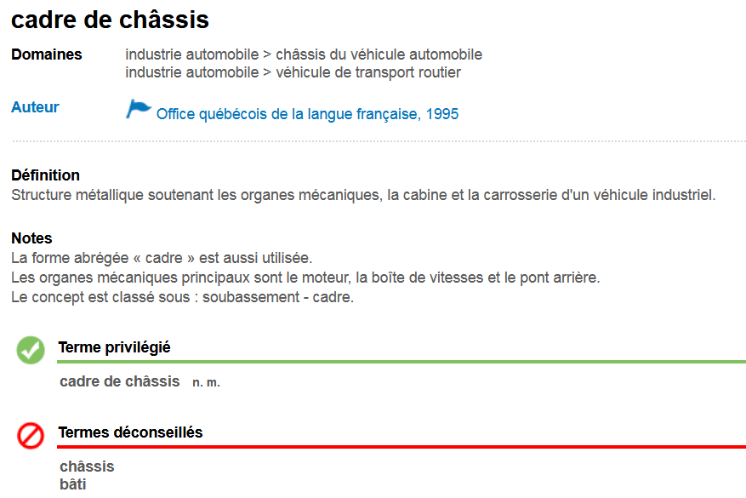
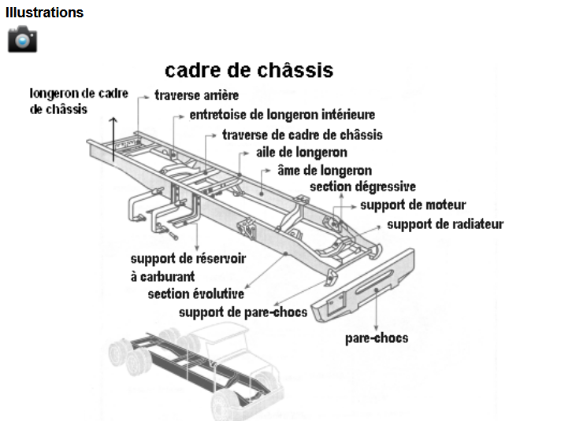
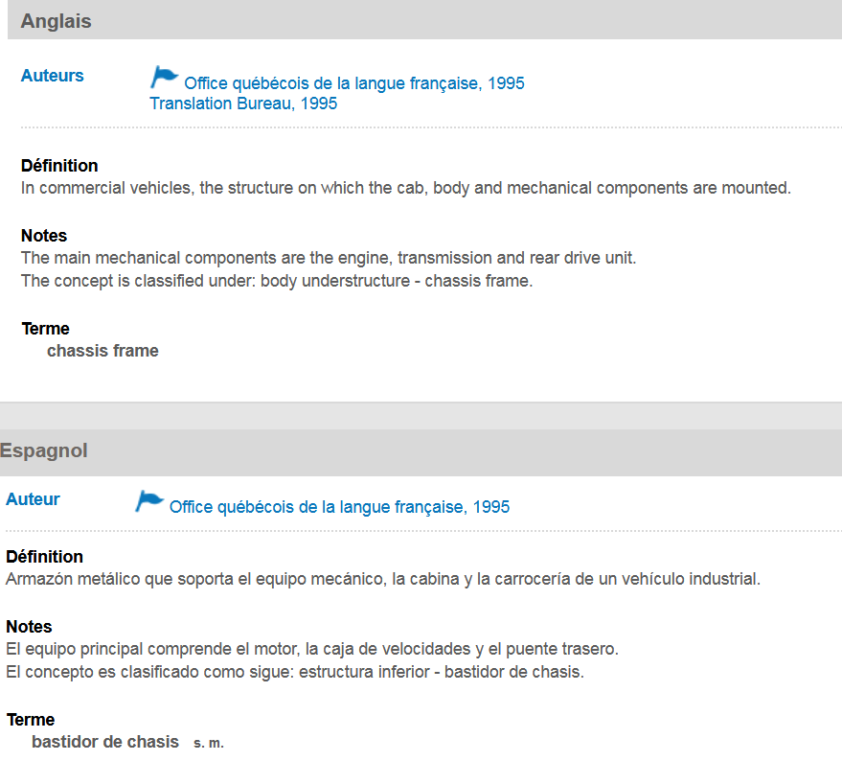

CHÂSSIS

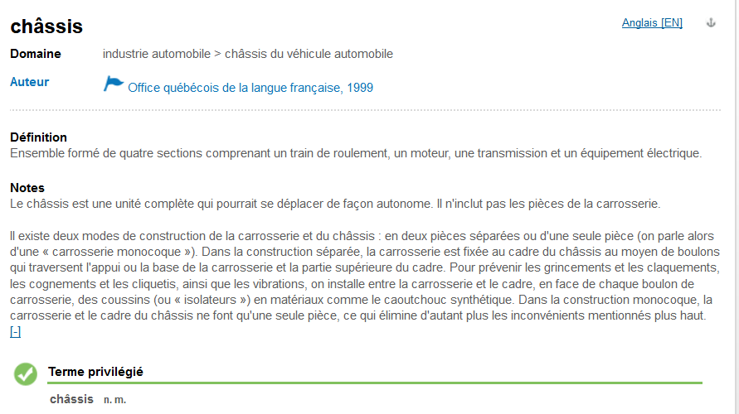

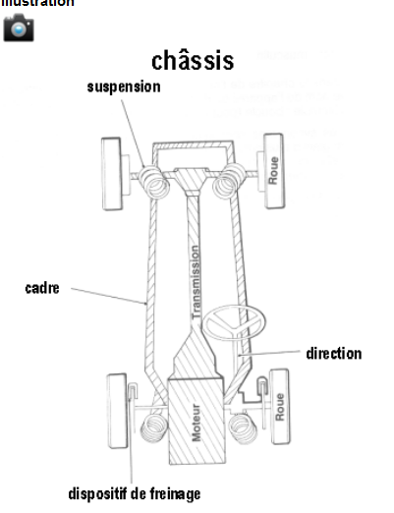

ZIENTZIA ETA TEKNOLOGIAREN HIZTEGIA
txasis
1. Autom.
Automobilaren motor eta karrozeriari eusten dion egitura.
en chassis
es chasis, bastidor
fr châssis

2. Teknol.
sin. bastidore
Makina bati, gailu bati edo tresna bati eusteko diseinatutako eta antolatutako egitura.
en frame
es chasis, bastidor
fr châssis

3. Teknol. Elektr.
Zirkuitu-txartelen eta gainerako osagai elektronikoen euskarri den metalezko egitura.
en chassis
es chasis
fr châssis

WIKIPEDIA
El chasís¹​ o chasis, que no se debe confundir con la carrocería, consiste en una estructura interna que sostiene, aporta rigidez y da forma a un vehículo u objeto en su construcción y uso. Es análogo al esqueleto de un animal. Para el caso de un vehículo, consta de un armazón²​ que integra entre sí y sujeta tanto los componentes mecánicos, como el grupo motopropulsor y la suspensión de las ruedas, motor incluyendo la carrocería.³​ No tienen nada en absoluto que ver con la carrocería ni plataforma.
Tipos de chasis
Vehículos
Existen dos tipos de chasís para la fabricación de vehículos: chasís independiente sobre bastidores y chasís autoportante o monocasco. En ambos casos el chasís sostiene la mayor parte del vehículo, la masa suspendida, que incluye el motor, la transmisión, la carrocería, el sistema de escape y la caja de dirección. El chasís es considerado como el componente más significativo de un automóvil. Es el elemento fundamental que da fortaleza y estabilidad al vehículo. Es una parte importante del automóvil que permite el armado de los demás componentes. Se clasifican en chasís con riostra, chasís sin riostra, chasís con largueros, chasís sin largueros, chasís clásico, chasís compacto y chasís en organización.
Suele estar construido en diferentes materiales, dependiendo de la rigidez, costo y forma necesaria. Los más habituales son aleaciones como el acero o de diversos metales como el aluminio. Las piezas que lo componen son por lo general tubos, o vigas, de diferentes calibres y funciones en la estructura.
bastidor
Un bastidor es una estructura compuesta por largueros (vigas longitudinales) y travesaños (vigas transversales) que de una forma u otra se deben fijar todos los elementos y grupos mecánicos que conforman un automóvil como lo podría ser el motor, grupos de transmisiones, ejes de carrocerías, etc.
El empleo del bastidor ha sido limitado solo para vehículos todo-terreno, camiones, camionetas grandes y algunas camionetas livianas.
Es importante recalcar que el bastidor (chasis) es totalmente independiente de la carrocería, aporta gran rigidez y soporta grandes esfuerzos sin que influya su alineación durante la marcha por las irregularidades del camino.

